周测培优卷4
一、我会填。(4题6分，其余每题4分，共26分)
1．54÷6＝( )，用到的口诀是( )。
2．56÷7＝8，表示把( )平均分成( )份，每份是( )。
3．除数是9，被除数是36，商是( )。
4．在里填上合适的数。
5×＝45 32÷4＝ ×6＝
36÷6＝ 9×＝81 ÷＝6
5．将下列算式填在合适的( )里。
35÷5 42÷7 3×4 8÷8
( ) < ( ) < ( ) < ( )
6．在里填上“＋”“－”“×”或“÷”。
59＝45 648＝56
98＝72 284＝71
二、我会选。(把正确答案的序号填在括号里)(每题4分，共12分)
1．每次拿4个草莓，要拿( )次才能拿完。
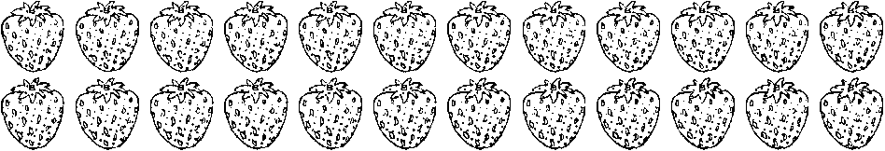
① 6 ② 5 ③ 4
2．把28根小棒平均分给4个小朋友，每个小朋友可以分几根？正确的列式是( )。
① 28－4 ② 28÷4 ③ 4÷28
3．16、24、$\boxed{}$、40、48，$\boxed{}$里应填( )。
① 26 ② 28 ③ 32
三、计算挑战。(共34分)
1．看谁算得又对又快。(每题1分，共8分)
9×8＝ 18÷2＝ 54÷9＝ 79＋15＝
76－15＝ 40÷8＝ 63÷7＝ 81÷9＝
2．我会算。(每空2分，共18分)
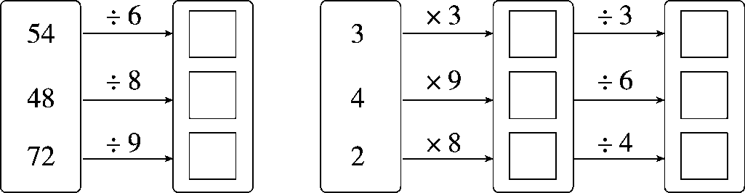
3．小兔吃萝卜。(把得数相等的算式连一连)(8分)
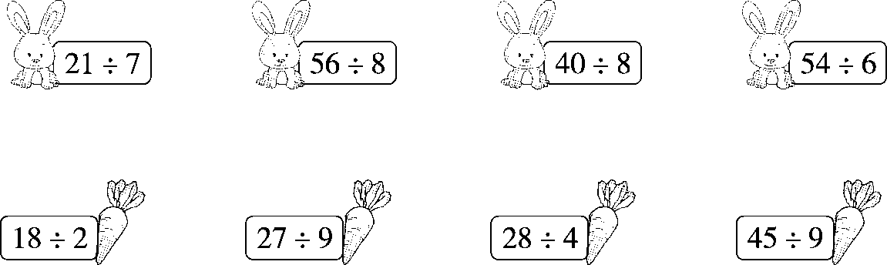
四、走进生活，解决问题。(每题14分，共28分)
1．每人每次乘坐旋转木马要5分钟，每人9元。


2．明明和丽丽进行写字比赛，明明3分钟写了27个字，丽丽5分钟写了40个字，他们两个谁写得快？

答案
一、1．9 六九五十四 2．56 7 8 3．4
4．9 8 2 12 6 9 24 4 (第3、4、7、8个苹果里填的数不唯一)
5．8÷8 42÷7 35÷5 3×4
6．× － × ÷ ×(最后一空答案不唯一)
二、1.① 2.② 3.③
三、1.72 9 6 94 61 5 9 9
2. 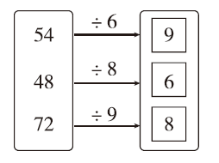
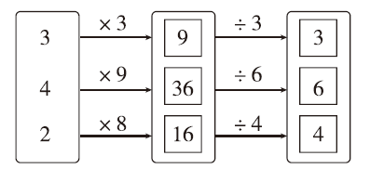
3. 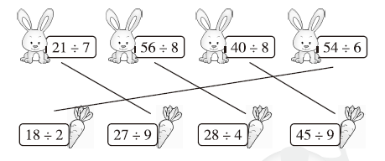
四、1.5×9＝45(元) 40÷5＝8(次)
口答：5人乘坐一次旋转木马需要45元40分钟旋转木马可运行8次。
[点拨] 会选择有关联的两个条件解决问题。
2．27÷3＝9(个) 40÷5＝8(个) 9＞8
口答：明明写得快。

